Отчёт по лабораторной работе 3

Моделирование стохастических процессов

Наталья Андреевна Сидорова

Содержание

Список иллюстраций

Список таблиц

# 1 Выполнение лабораторной работы

Реализовала на NS-2 модель системы массового обслуживания (рис. 1).

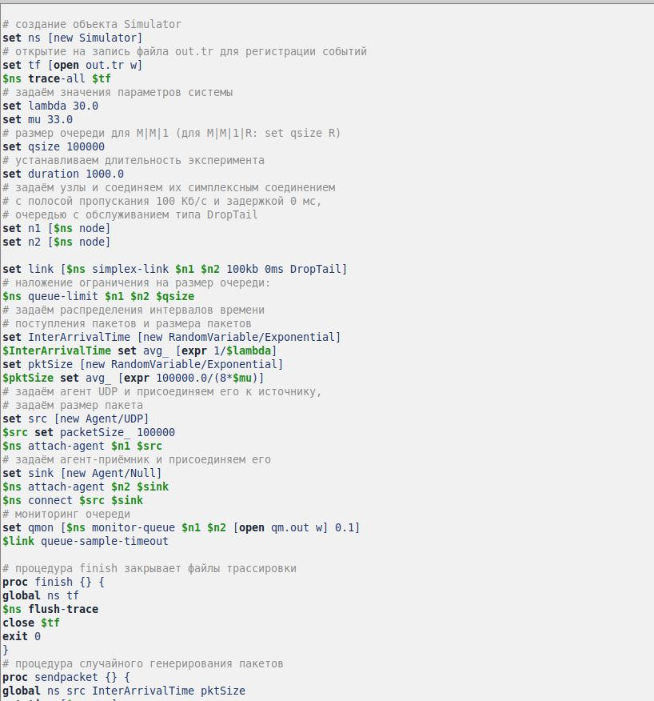

Рис. 1: Код реализации

Вторая часть кода (рис. 2).

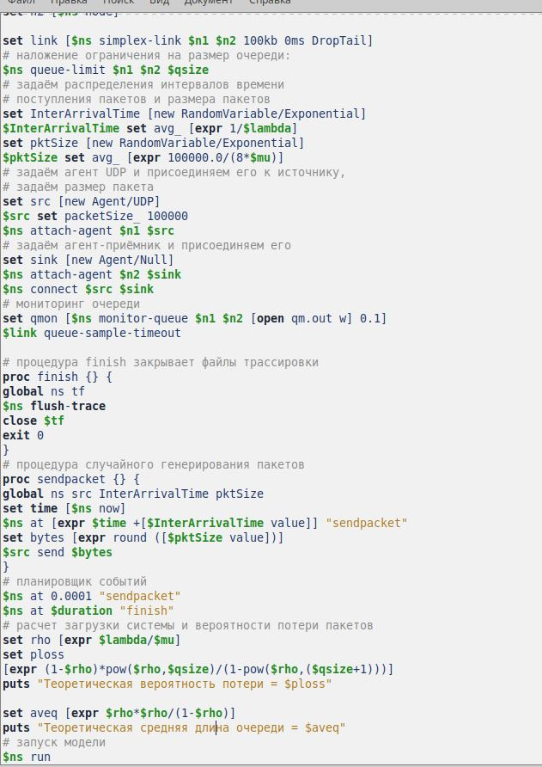

Рис. 2: Код реализации часть 2

Теоретическая вероятность потери получилась равная 0,теоретическая средняя длина очереди получилась 9,09 (рис. 3).

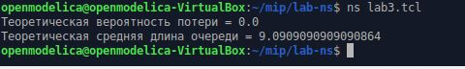

Рис. 3: Вывод результата в консоль

Создала график в GNUplot, на нем изображен размер очереди в пакетах, приближение сплайном и приближение Безье (рис. 4).

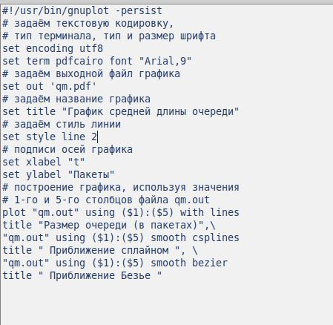

Рис. 4: Код построения графика

Сделала файл исполняемым, дав необходимые права (рис. 5).

Рис. 5: Нужные файлу права

Рис. 5: Нужные файлу права

Вывод графика (рис. 6).

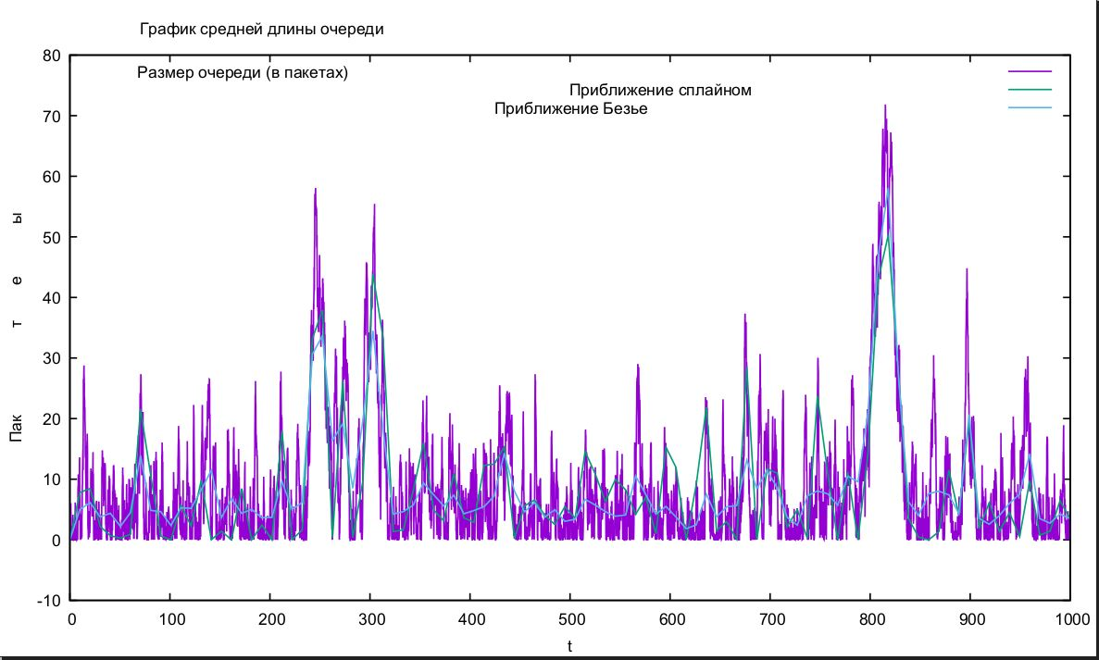

Рис. 6: Получившийся график

# 2 Выводы

В этой лабораторной я создала модель системы массового обслуживания.

# Список литературы